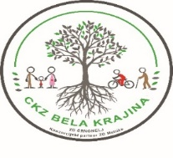
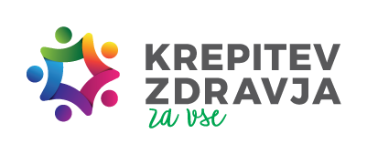

CENTER ZA KREPITEV ZDRAVJA BELA KRAJINA Zdravstvenega doma Metlika
vas vabi na delavnico
Ali sem fit? (preizkus hoje na 2 km), ki bo v četrtek, 3. oktober 2019.
Testiranje bo potekalo na igrišču izza Beti od 16.00 do 17.30 ure.
Bodite športno oblečeni in obuti.

CENTER ZA KREPITEV ZDRAVJA BELA KRAJINA Zdravstvenega doma Metlika
vas vabi na delavnico
Ali sem fit? (preizkus hoje na 2 km), ki bo v četrtek, 3. oktober 2019.
Testiranje bo potekalo na igrišču izza Beti od 16.00 do 17.30 ure.
Bodite športno oblečeni in obuti.

CENTER ZA KREPITEV ZDRAVJA BELA KRAJINA Zdravstvenega doma Metlika
vas vabi na delavnico
Ali sem fit? (preizkus hoje na 2 km), ki bo v četrtek, 3. oktober 2019.
Testiranje bo potekalo na igrišču izza Beti od 16.00 do 17.30 ure.
Bodite športno oblečeni in obuti.

CENTER ZA KREPITEV ZDRAVJA BELA KRAJINA Zdravstvenega doma Metlika
vas vabi na delavnico
Ali sem fit? (preizkus hoje na 2 km), ki bo v četrtek, 3. oktober 2019.
Testiranje bo potekalo na igrišču izza Beti od 16.00 do 17.30 ure.
Bodite športno oblečeni in obuti.

